Практическая работа 9. «Работа с системой контроля версий Git»

9. 1. Прохождение уровней

Пройти 4 уровня из раздела «Введение», 4 уровня из раздела «Едем дальше» и 4 уровня на вкладке «Удаленные репозитории» из раздела «Push & Pull» в игре Learn Git Branching.

Пройти 4 уровня из раздела «Введение».

1 уровень. Используемые функции: git commit, git commit (Cоздание коммитов).
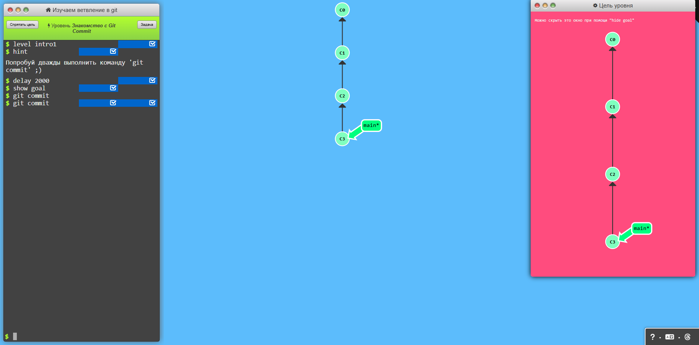Рисунок - 1 уровень «Введение»

2 уровень. Используемые команды: git branch bugFix, git checkout bugFix (Cоздать и переключиться на новую ветку bugFix).
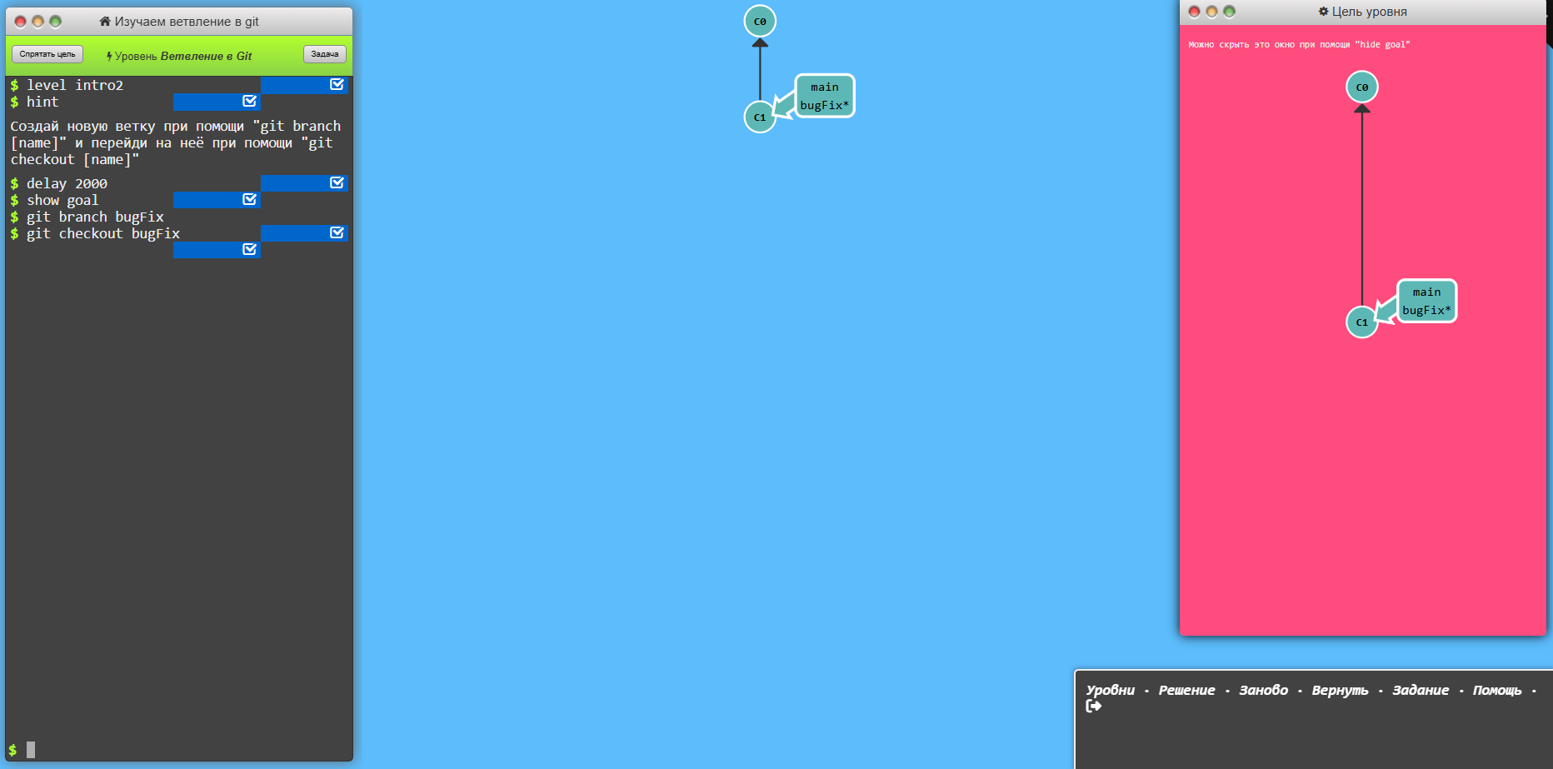Рисунок - 2 уровень «Введение»
3 уровень. Используемые команды: git branch bugFix, git checkout bugfix; git commit; git checkout main; git commit; git merge bugfix (Cоздать и переключиться на новую ветку bugfix. Объединение изменений из двух веток. Использование команды git merge).
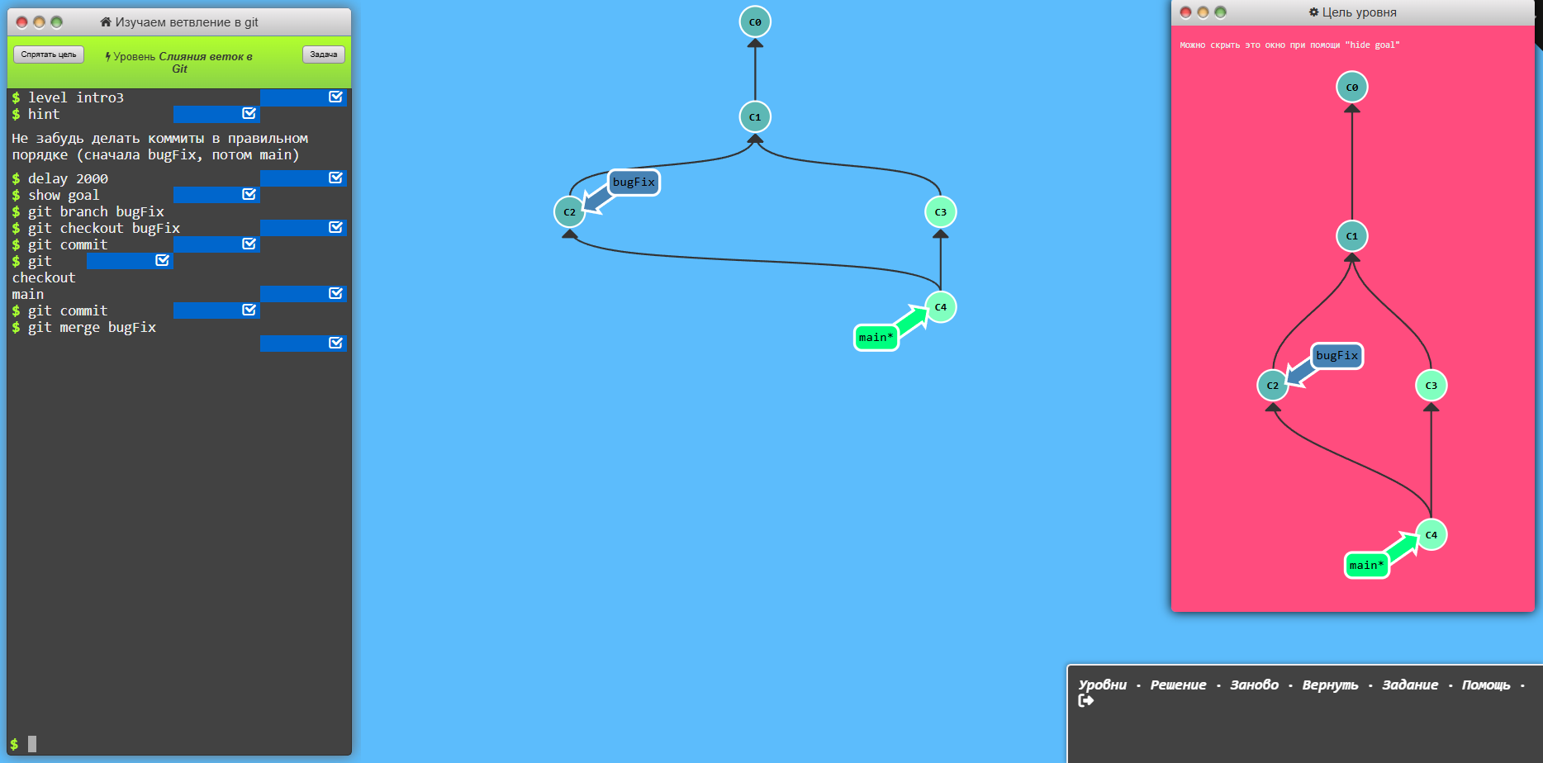Рисунок - 3 уровень «Введение»
4 уровень. Используемые команды: git branch bugFix, git checkout bugfix; git commit; git checkout main; git commit; git checkout bugfix; git rebase bugfix (Объединение изменений из двух веток).
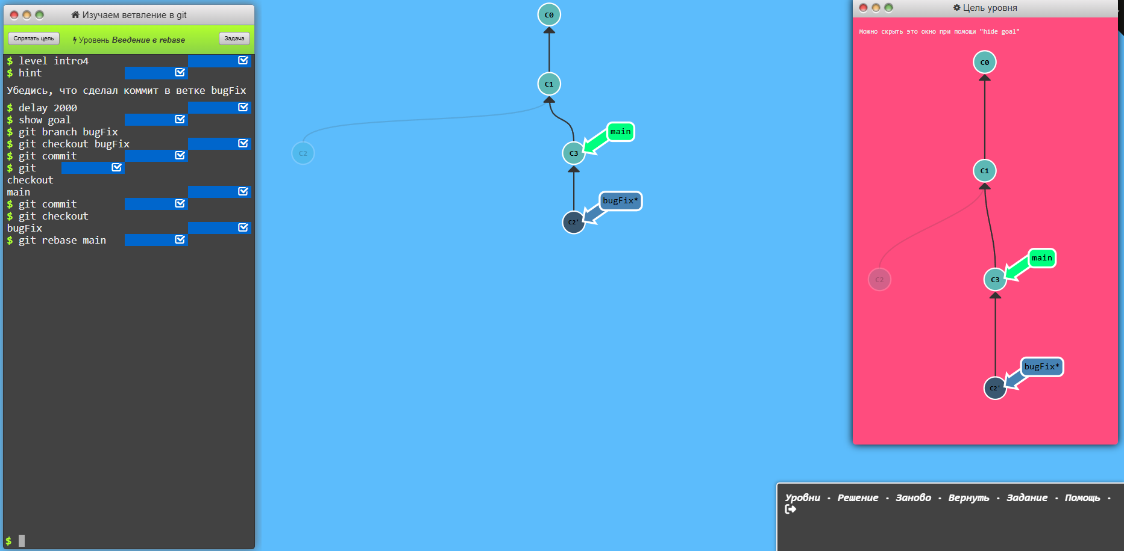Рисунок - 4 уровень «Введение»

Пройти 4 уровня из раздела «Едем дальше».

1 уровень. Используемые команды: git checkout C4 (Отделила HEAD от ветки bugFix и присвоила его последнему коммиту в этой же ветке).
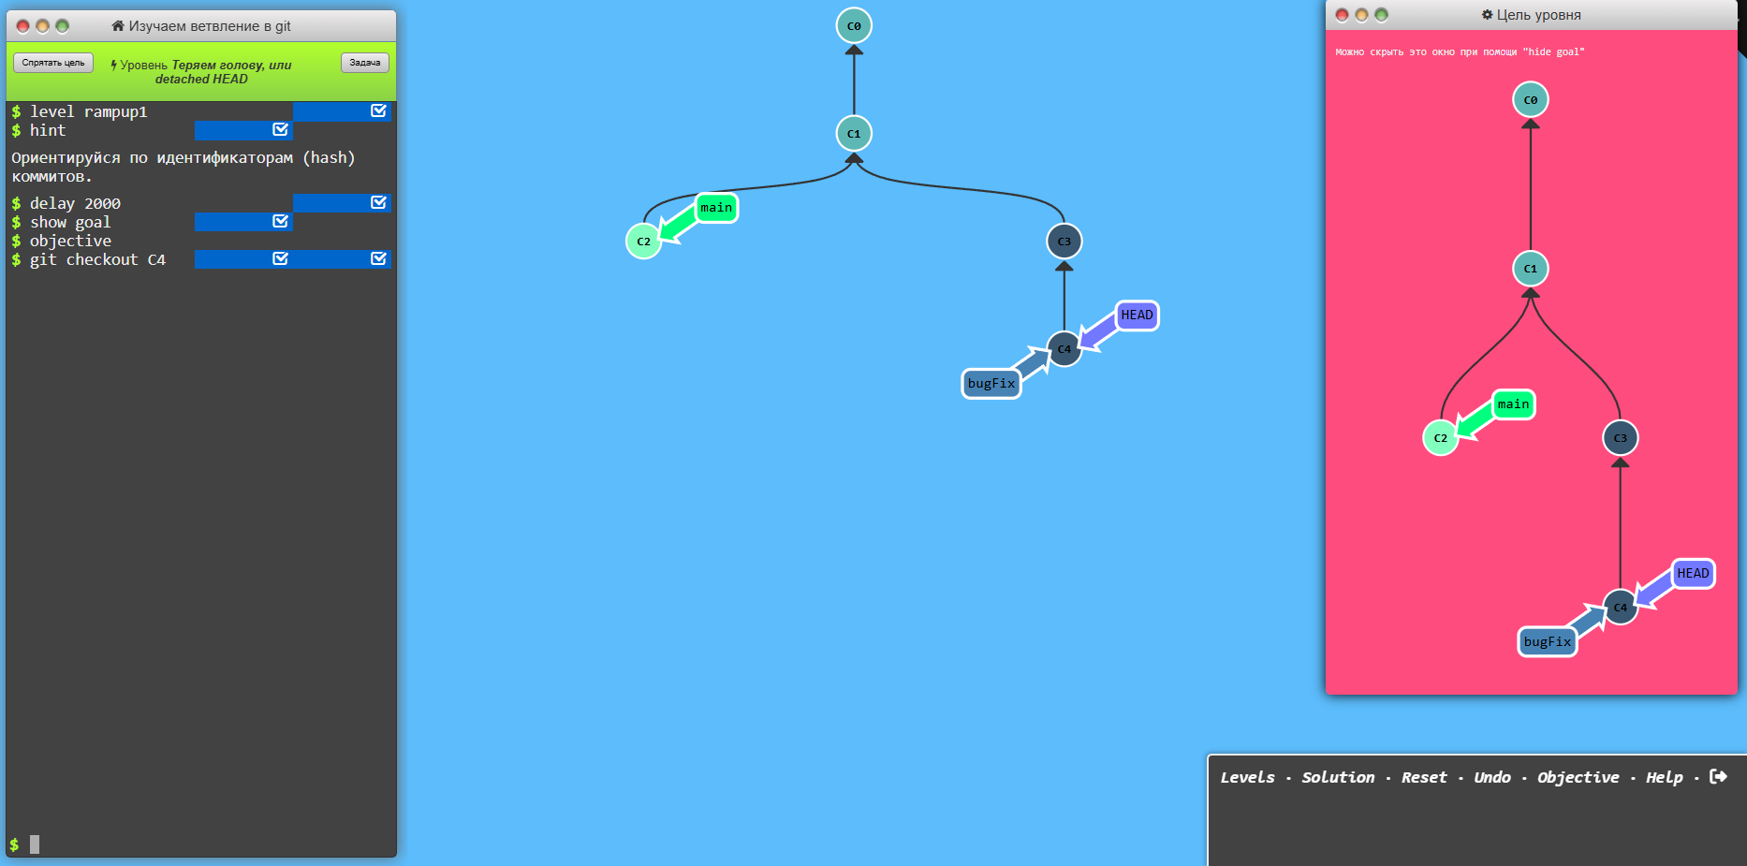Рисунок - 1 уровень «Едем дальше»

2 уровень. Используемые команды: git checkout bugfix^ (Переместила на первого родителя ветки).
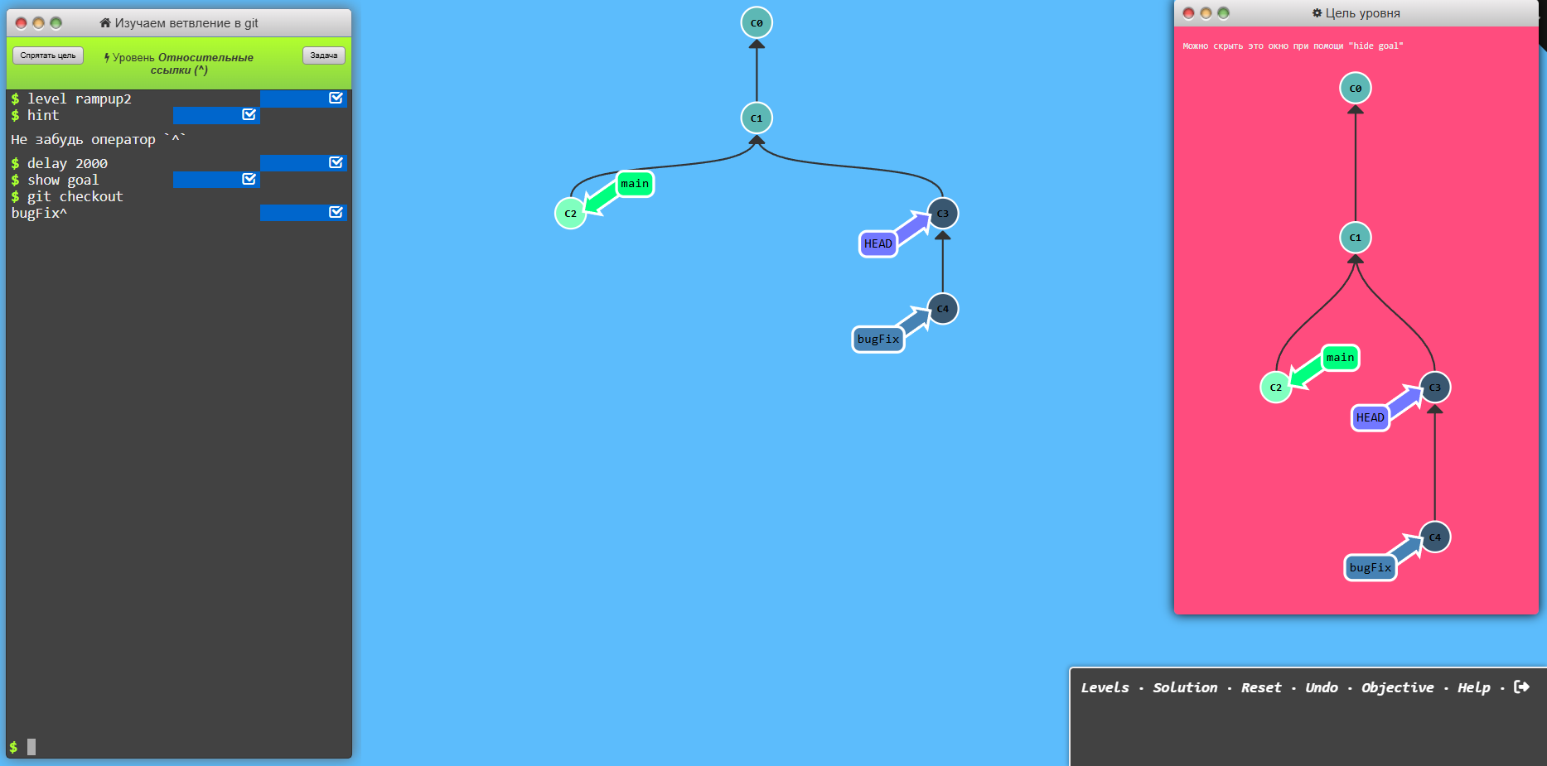Рисунок - 2 уровень «Едем дальше»

3 уровень. Используемые команды: git checkout C1; git brunch -f main C6; git brunch -f bugfix bugfix~3 (Переключение на ветку C1. Передвижение указателя ветки main на коммит C6. Сброс текущей ветки bugfix на коммит bugfix~3).
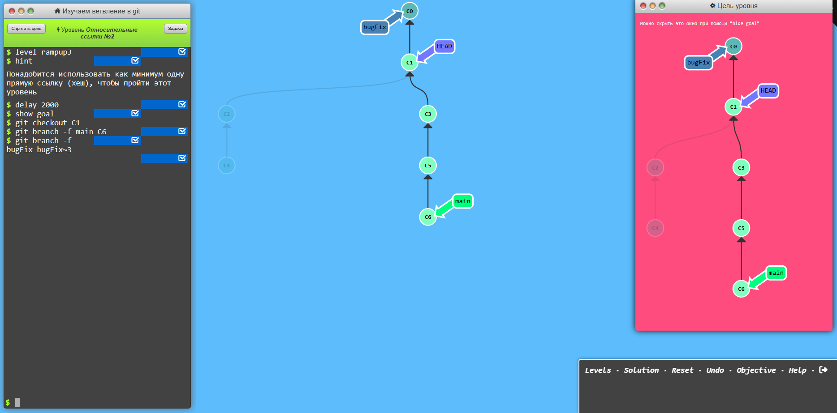Рисунок - 3 уровень «Едем дальше»

4 уровень. Используемые команды: git reset HEAD~1; git checkout pushed; git revert HEAD (Заменила файлы в рабочей копии на файлы предка переданного коммита, далее создала коммит, чтобы сохранить изменения, вернулась к прежнему состоянию файлов в рабочей области).
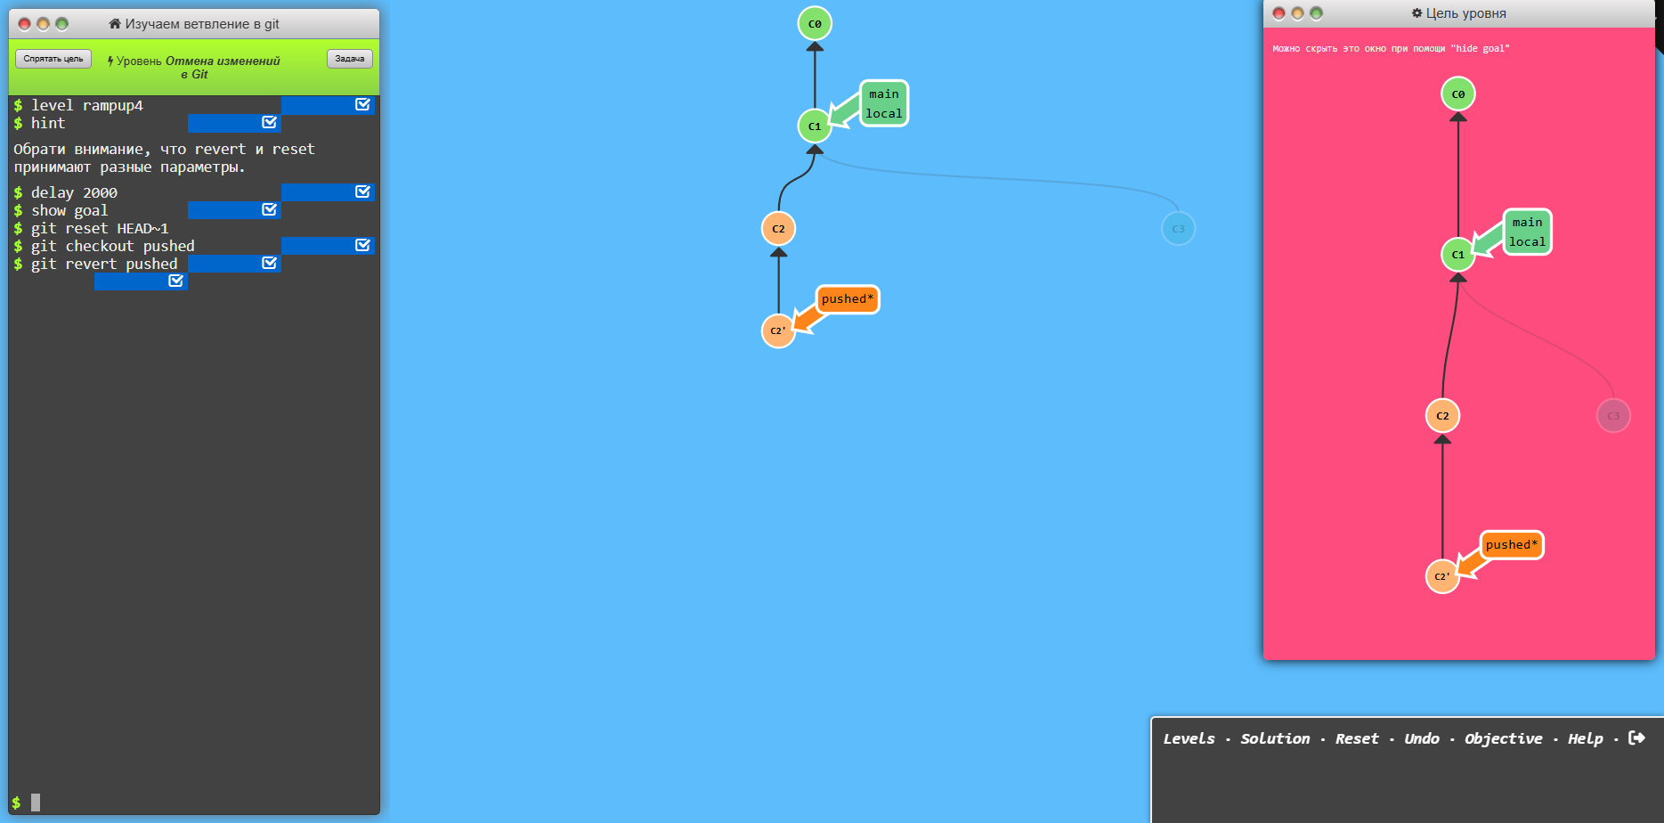Рисунок - 4 уровень «Едем дальше»

Пройти 4 уровня на вкладке «Удаленные репозитории» из раздела «Push & Pull».

1 уровень. Используемые команды: git clone (Создала клон репозитория).
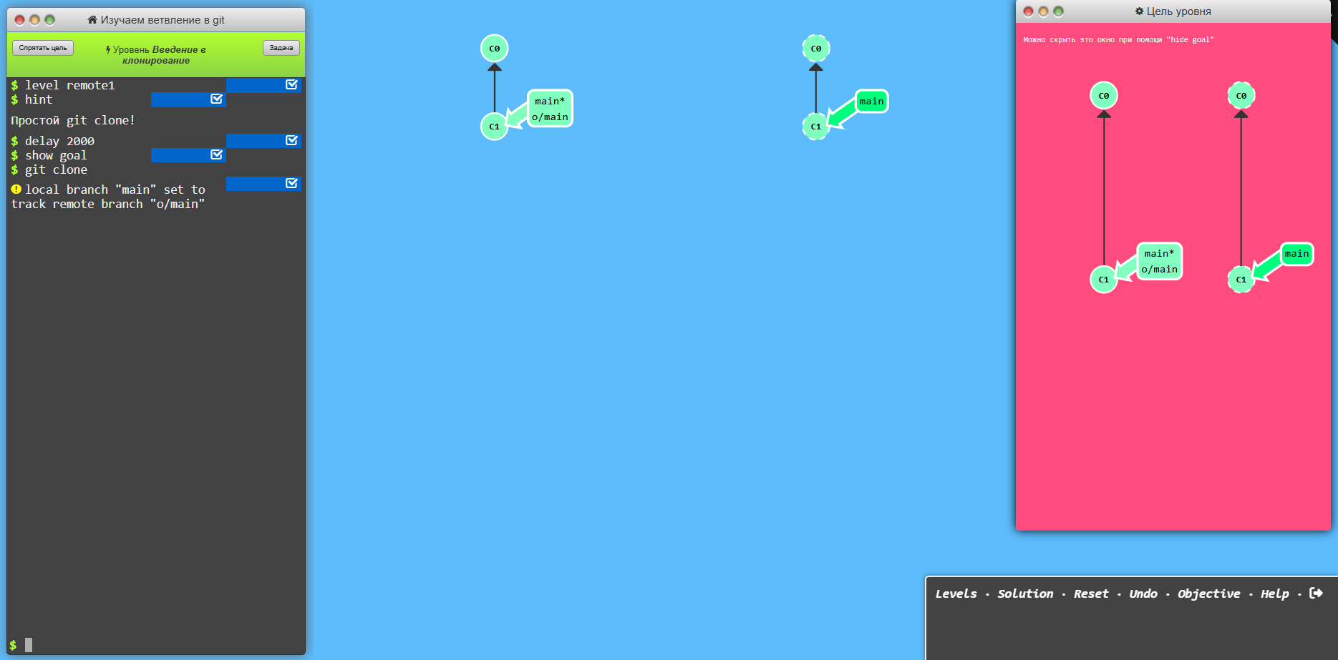Рисунок - 1 уровень «Push & Pull»

2 уровень. Используемые команды: git commit; git checkout o/main; git commit (Создала коммит, перешла к удаленным веткам, создала коммит).
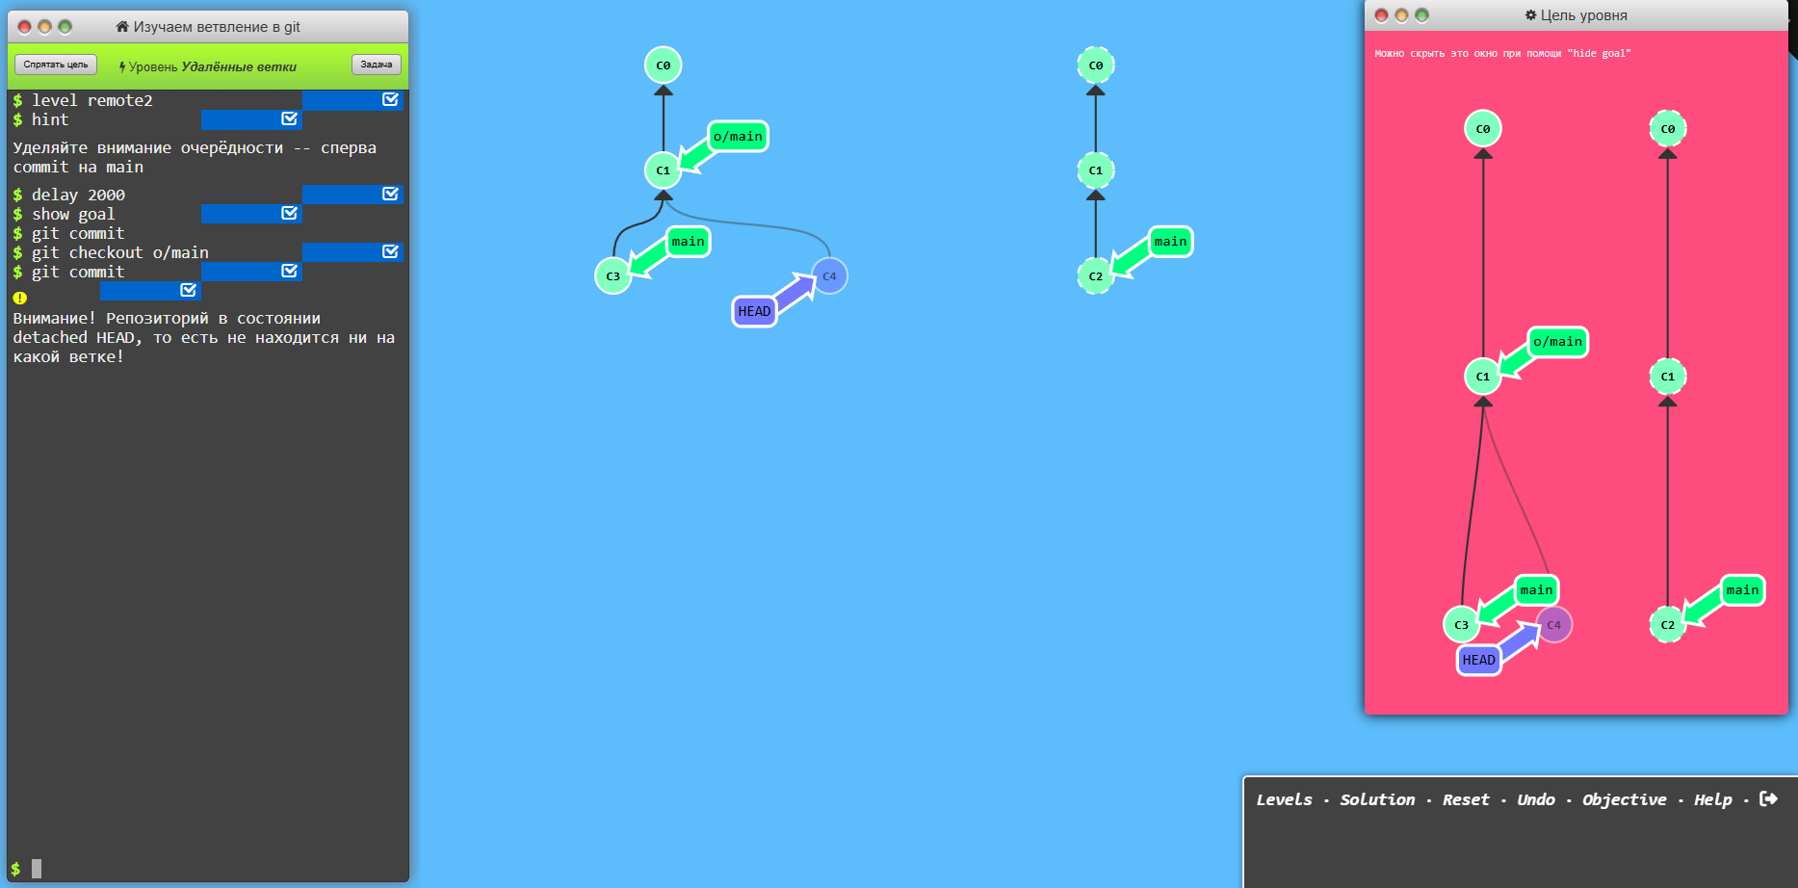Рисунок - 2 уровень «Push & Pull»
3 уровень. Используемые команды: git fetch (Загрузила актуальные данные из удалённого репозитория в локальное хранилище).
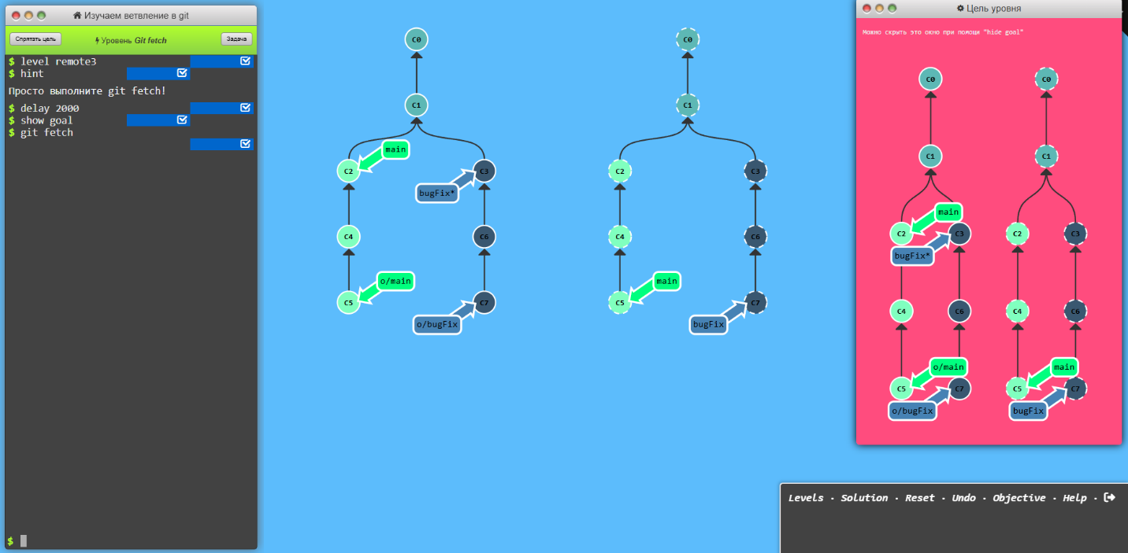Рисунок - 3 уровень «Push & Pull»
4 уровень. Используемые команды: git pull (Загрузила последние изменения из удалённого репозитория, и команда автоматически слила их с текущей локальной веткой).
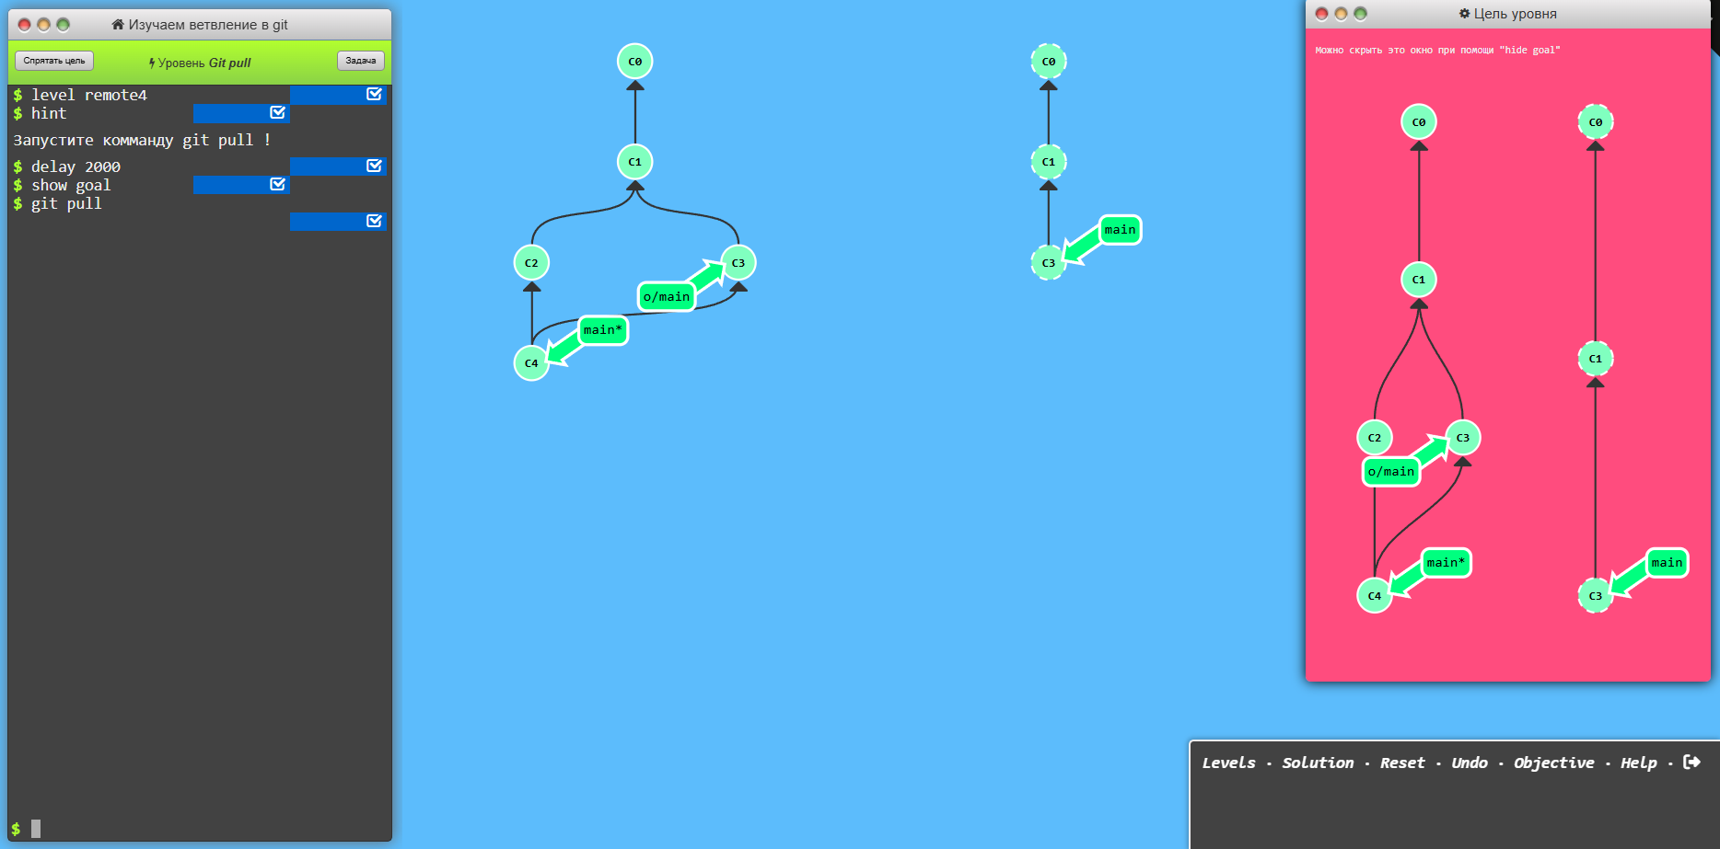Рисунок - 4 уровень «Push & Pull»

